

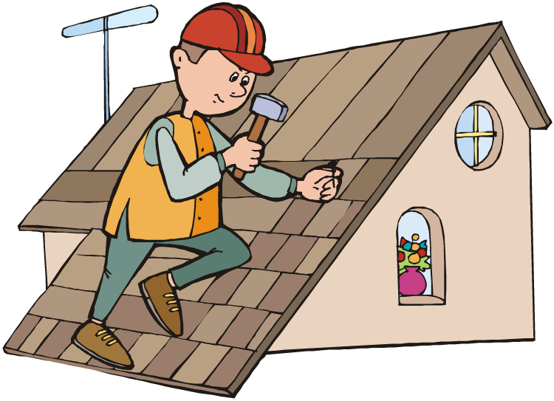
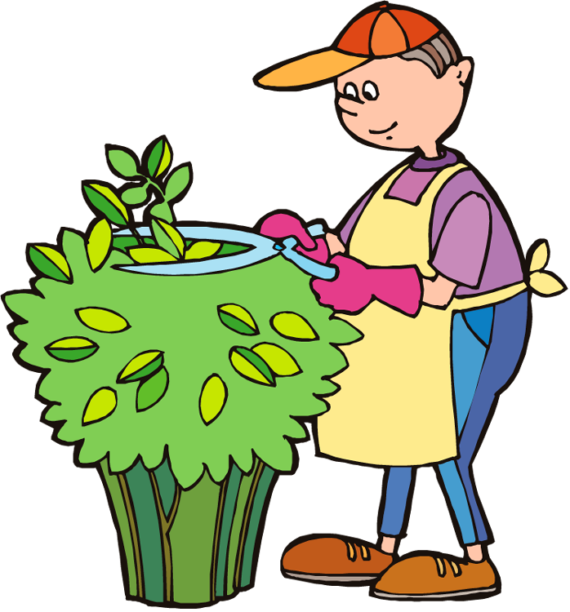
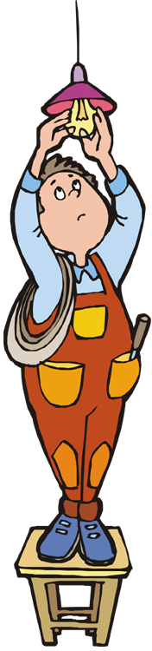
der Elektriker, -

die Elektrikerin, -nen
der Gärtner, -

die Gärtnerin, -nen
der Dachdecker, -

die Dachdeckerin, -nen
der Installateur, -e

die Installateurin, -nen


der Automechaniker, -

die Automechanikerin, -nen

der Busfahrer, -

die Busfahrerin, -nen

der Friseur, -e

die Friseurin, -nen

der Tierpfleger, -

die Tierpflegerin, -nen



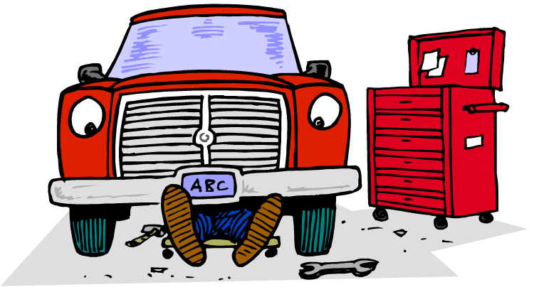




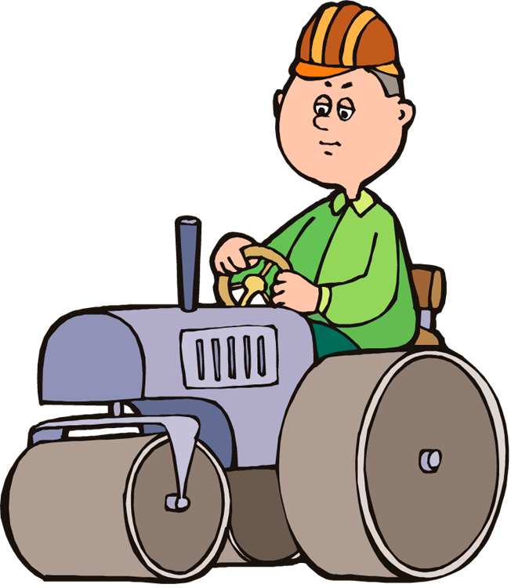
der Straßenarbeiter, -

die Straßenarbeiterin, -nen
der Bäcker, -

die Bäckerin, -nen
der Maurer, -

die Maurerin, -nen
der Uhrmacher, -

die Uhrmacherin, -nen

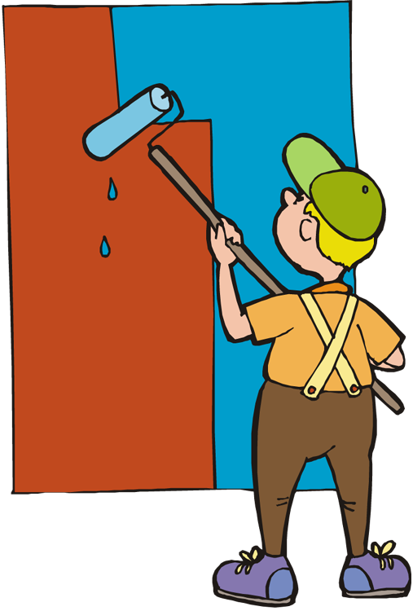
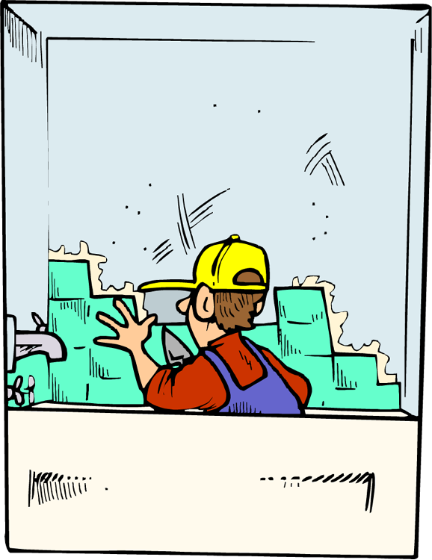
der Fliesenleger

die Fliesenlegerin, -nen
der Landwirt

die Landwirtin, -nen
der Fotograf, -e

die Fotografin, -nen
der Maler, -

die Malerin, -nen



- Elektriker, - /f: -in, -nen
- Gärtner, - /f: -in, -nen
- Dachdecker, - /f: -in, -nen
- Installateur, -e /f: -in, -nen
- Automechaniker, - /f: -in, -nen
- Busfahrer, - /f: -in, -nen
- Friseur, -e /f: -in, -nen (auch: Frisör, -e bzw. Frisörin)
- Tierpfleger, - /f: -in, -nen
- Straßenarbeiter, - /f: -in, -nen
- Bäcker, - /f: -in, -nen
- Maurer, - /f: -in, -nen
- Uhrmacher, - /f: -in, -nen
- Fliesenleger, - /f: -in, -nen
- Landwirt, -e /f: -in, -nen
- Fotograf, -en /f: -in, -nen
- Maler, - /f: -in, -nen

